江苏省仪征中学2022-2023学年度第一学期高二地理学科导学案
第二单元第3节——地形与人类活动
研制人：李学忠 审核人：林爱红
班级：__________ 姓名：__________ 学号：________ 授课日期：2022年10月10日
【课程标准及要求】
课程标准 | 重点 难点
结合实例，说明人类活动与地表形态的关系。 | 1.结合实例，分析地表形态对人类活动的影响。  2.结合实例，分析人类活动对地表形态的改造。
【导读——读教材识基础】
阅读必修一教材第 35——42页
【导学——培素养引价值】
- 地表形态对人类活动的影响
1．对人口分布的影响
(1) 地区成为人类理想的居住地。今天，世界上的人口密集区多分布于 的沿海平原。
(2)地表崎岖的山地、寒冷干燥的高原人烟 。在山区生活的人们，一般将居住地选择在河谷或 。
2．对农业生产的影响
(1)平原：对农业生产的限制 ，以耕作业为主。
(2)山区
主要因素 | 具体影响
海拔 | 海拔低、水热条件好的地方适合发展 ；海拔高、水热条件不足的高原地区，只能因地制宜发展
坡度 | 地表坡度越大，土壤越易受到 ，通常坡度超过7°，就要修筑 才能耕作；若超过25°，应该发展 或进行
坡向 | 会造成 和 的差异，从而影响植物生长
3．对运输方式的影响
地形 | 平原 | 山区
限制因素 | 较少 | 较多
线路形态 | 网络状分布，线路较 | 迂回前行，坡度较陡的路段呈“ ”字形
工程造价 | 较低 | 较
二、人类活动对地表形态的改造
1．直接塑造地表形态
人类活动 | 产生影响
修建 | 减缓流水的 作用
修筑 | 改变下游河道的水沙条件，从而改变下游河道的侵蚀、堆积过程及其形态，并改变和影响冲积平原的发展方向
填海造陆、建设人工岛、修筑海堤 | 改变了海岸线的形态，形成了新的人工地貌
工程建设中挖方或填方 | 人为造成陡坡或洼地
采石、采矿 | 改变地表形态
堆放矸石、废矿石 | 形成
2.间接影响地表形态
人类活动 | 对地表形态的影响
 | 会加速地表侵蚀
植树种草 | 降低地表 的速度
大量引用河水 | 导致河流水量 ，使河流 、沉积状况发生改变
营造防护林 | 抑制风沙的 与沉积，减缓甚至终止风沙地貌的形成与发展

【导思——析问题提能力】
探究点一 地表形态对交通线路分布的影响
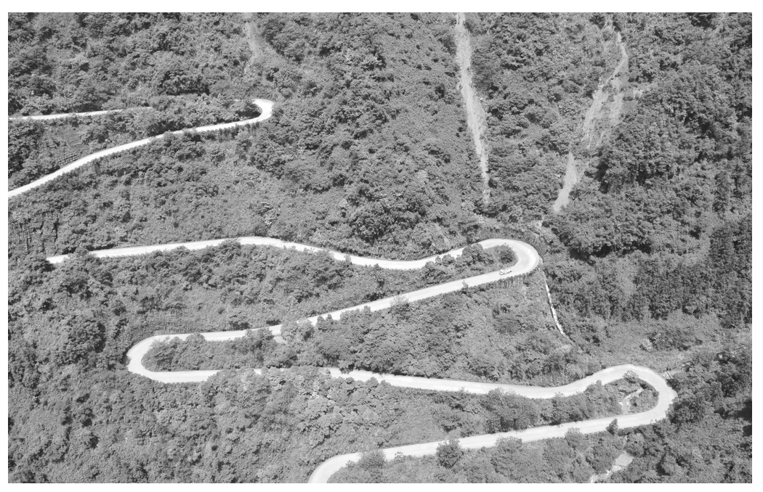
下图是某地盘山公路景观图。
- [区域认知]分析图示地区的主要交通运输方式及选择该交通运输方式的原因。

- [综合思维]结合所学知识，分析山区交通线选址的原则。

3．[人地协调观]图中盘山公路呈“之”字形，分析该交通线采用这种形式的原因。
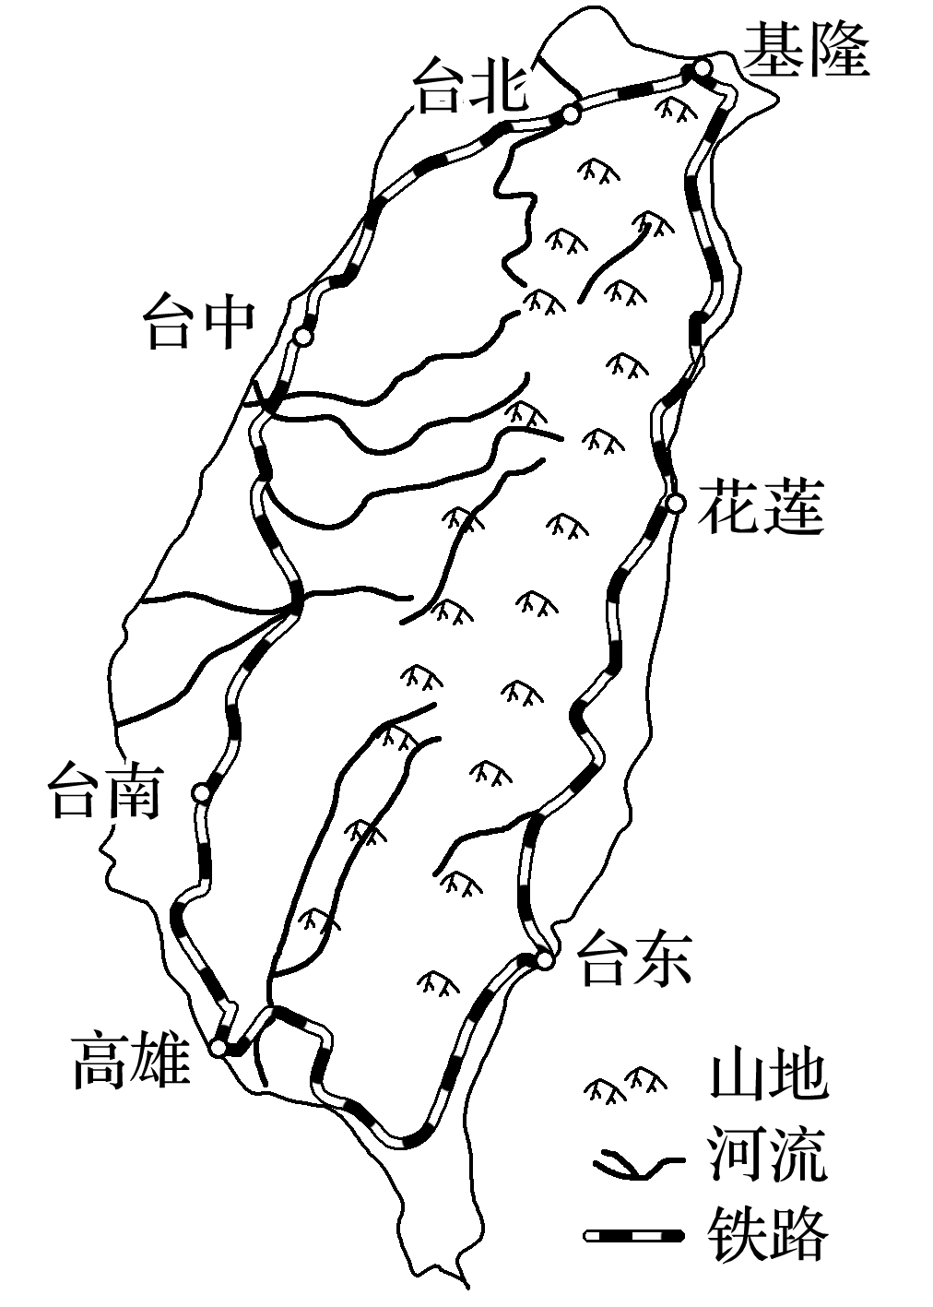
INCLUDEPICTURE "E:\\米昕\\2020\\同步\\地理\\步步高 地理 鲁教版 选择性必修2 新教材\\探究导引A.TIF" \* MERGEFORMATINET INCLUDEPICTURE "E:\\米昕\\2020\\同步\\地理\\步步高 地理 鲁教版 选择性必修2 新教材\\探究导引A.TIF" \* MERGEFORMATINET INCLUDEPICTURE "E:\\米昕\\2020\\同步\\地理\\步步高 地理 鲁教版 选择性必修2 新教材\\word\\探究导引A.TIF" \* MERGEFORMATINET INCLUDEPICTURE "E:\\米昕\\2020\\同步\\地理\\步步高 地理 鲁教版 选择性必修2 新教材\\word\\探究导引A.TIF" \* MERGEFORMATINET INCLUDEPICTURE "E:\\米昕\\2020\\同步\\地理\\步步高 地理 鲁教版 选择性必修2 新教材\\word\\探究导引A.TIF" \* MERGEFORMATINET INCLUDEPICTURE "E:\\米昕\\2020\\同步\\地理\\步步高 地理 鲁教版 选择性必修2 新教材\\word\\探究导引A.TIF" \* MERGEFORMATINET INCLUDEPICTURE "E:\\米昕\\2020\\同步\\地理\\步步高 地理 鲁教版 选择性必修2 新教材\\word\\探究导引A.TIF" \* MERGEFORMATINET INCLUDEPICTURE "E:\\米昕\\2020\\同步\\地理\\步步高 地理 鲁教版 选择性必修2 新教材\\word\\探究导引A.TIF" \* MERGEFORMATINET 【导练——解例题找方法】
下图是“台湾岛山地、河流和铁路分布示意图”。读图完成1～2题。
1．影响台湾岛铁路线路选择的主要自然因素是( )
A．矿产 B．河流 C．气候 D．地形
2. 台湾山地中的公路线大多分布在山间盆地和河谷地带，如果必经山地则常呈
“之”字形分布，其主要原因是( )
A．为了增加山区线路密度 B．增加线路长度，发展旅游业
C．为了减小线路坡度，保证行车安全 D．多通过居民区，增大客货运量
丽江古城冬无严寒，夏无酷暑，坐落在丽江坝子西北部，海拔2 400余米，北依象山、金虹山，西枕狮子山，东、南两面比较开阔。读“丽江古城平面图”，回答3～4题。
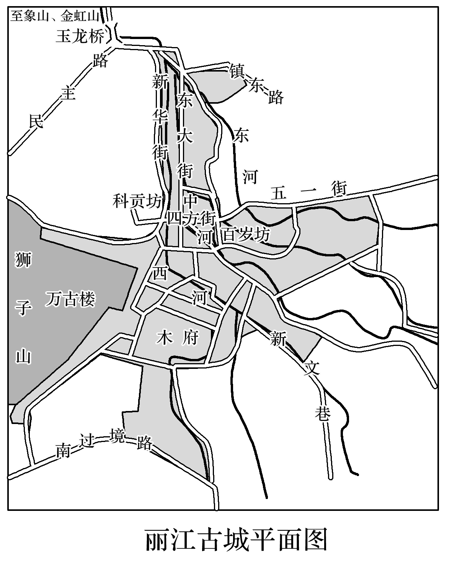
3．与丽江古城夏无酷暑的气候特征有关的是( )
A．纬度较低，正午太阳高度大B．海拔较高，日照时间长
C．受夏季风影响，多阴雨天气D．北有山地阻挡，冷空气不易进入
4．丽江古城形成和发展利用的有利地形条件有( )
①丽江坝子西北部地势平坦，便于筑城 ②引雪山融水进入城中，航运便利③向东南方向敞开，有利于夏季风进入 ④北有山岭阻挡冬季风，冬无严寒 ⑤纬度较低，白昼长，冬季温暖
A．①③④ B．①②⑤
C．②④⑤ D．①③⑤
【导悟——拓思维建体系】
自主构建本节课知识体系

江苏省仪征中学2022—2023学年度第一学期高二地理学科作业
第二单元第2节——地形与人类活动
研制人：李学忠 审核人：林爱红
班级：________姓名：________学号：_______时间：10月10日作业时长：20分钟

【基础过关】
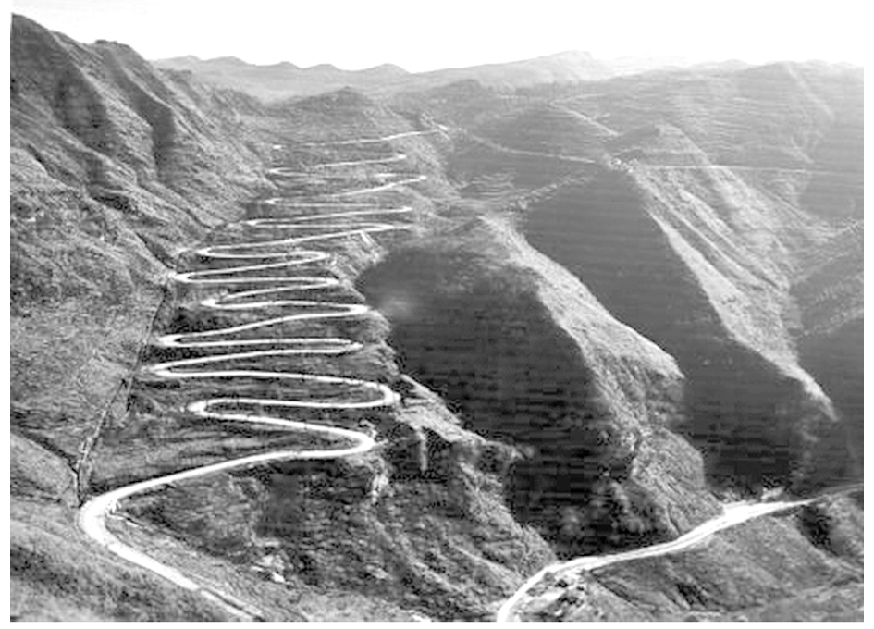
下图所示曲折“摇摆”在贵州省晴隆县山地的公路被称作“二十四道拐”。读图完成1～2题。
1．山区交通运输线首选公路，是因为( )
A．公路运输速度快 B．公路运输量大
C．公路建造难度较小 D．公路运输价格低
2．图中公路建成“之”字形的原因是( )
A．通过更多山村 B．增加线路长度，发展旅游
C．降低线路坡度 D．增加线路密度

在黄土高原的缓坡上修筑梯田是该区域综合治理的一项措施。读图完成3～4题。
INCLUDEPICTURE "E:\\朱天华\\2021\\同步\\地理 鲁教 选择性必修1\\word\\L228.TIF" \* MERGEFORMATINET INCLUDEPICTURE "E:\\朱天华\\2021\\同步\\地理 鲁教 选择性必修1\\word\\L228.TIF" \* MERGEFORMATINET INCLUDEPICTURE "E:\\朱天华\\2021\\同步\\地理 鲁教 选择性必修1\\word\\L228.TIF" \* MERGEFORMATINET INCLUDEPICTURE "D:\\苏德亭2021\\看PPT\\地理 鲁教 选择性必修1\\word\\L228.TIF" \* MERGEFORMATINET 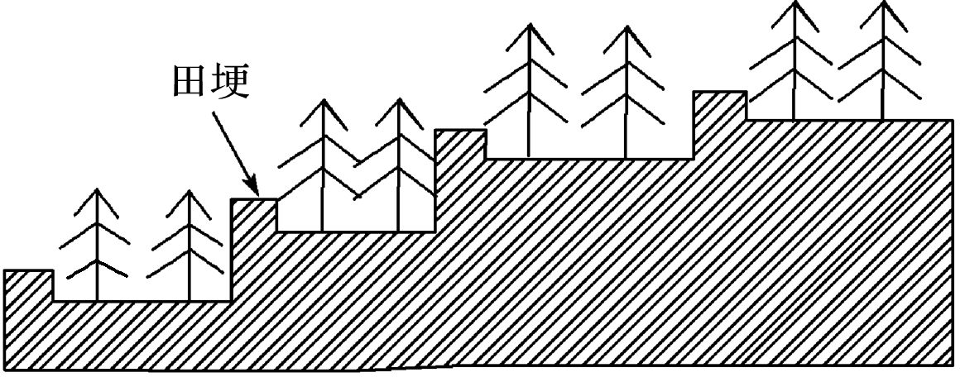
3．梯田田埂的水平延伸方向一般与( )
A．坡面倾斜方向一致 B．等高线基本平行
C．山谷走向基本一致 D．山脊走向基本平行
4．修筑梯田显著地改变了山坡的( )
A．形态 B．土壤类型 C．坡向 D．物质组成

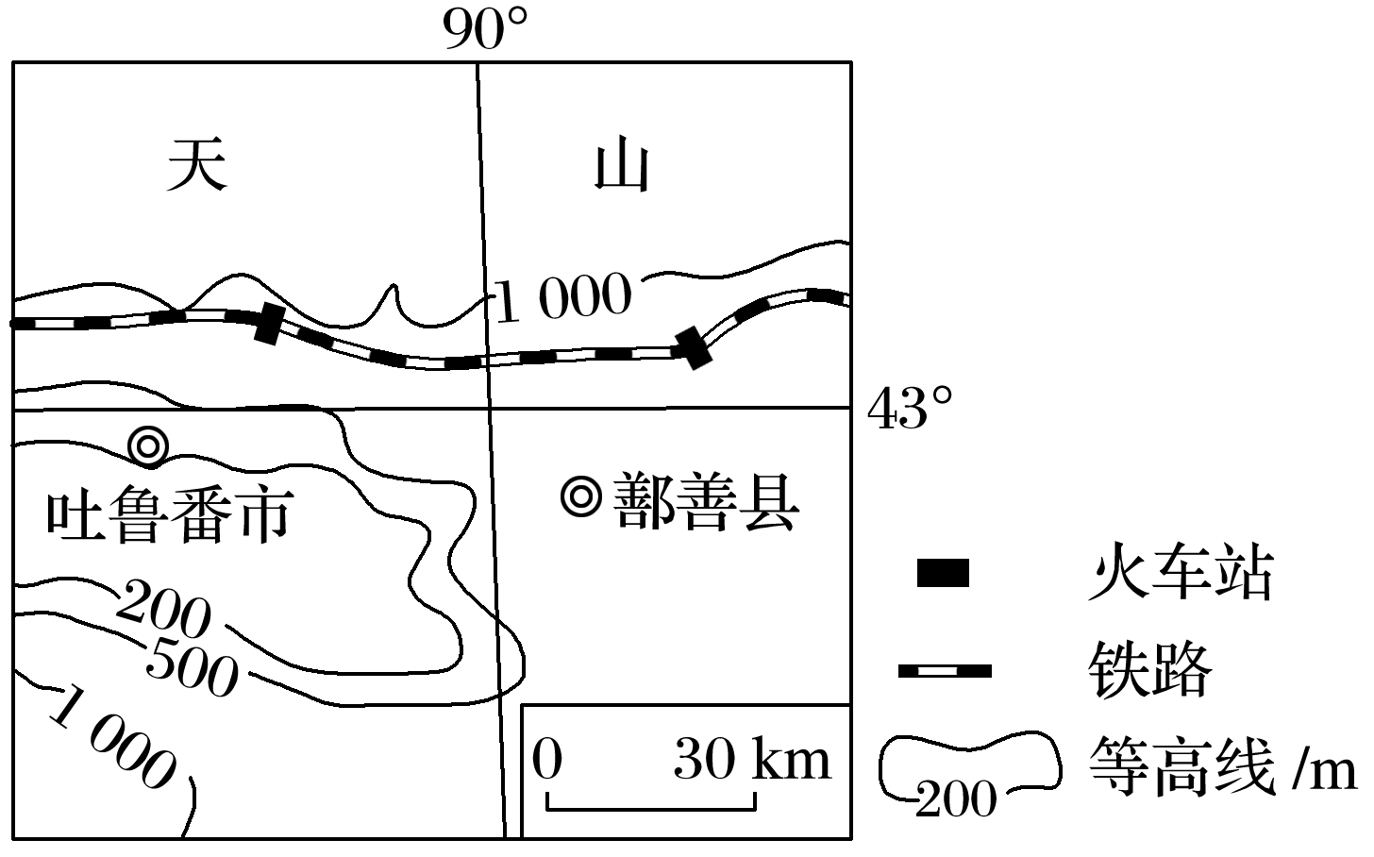
20世纪50年代，在外国专家的指导下，我国修建了兰新铁路。兰新铁路在新疆吐鲁番附近的线路如下图所示。读图，完成5～7题。
5．推测外国专家在图示区域铁路选线时考虑的主导因素是( )
A．河流 B．聚落 C．耕地 D．地形
6．后来，我国专家认为，兰新铁路在该区域的选线不合理，理由可能是( )
A．线路过长 B．距城镇过远
C．易受洪水威胁 D．工程量过大
7．50多年来，兰新铁路并没有改变该区域城镇的分布，是因为该区域的城镇分布受控于( )
A．地形分布 B．绿洲分布
C．河流分布 D．沙漠分布

读下图，完成8～9题。

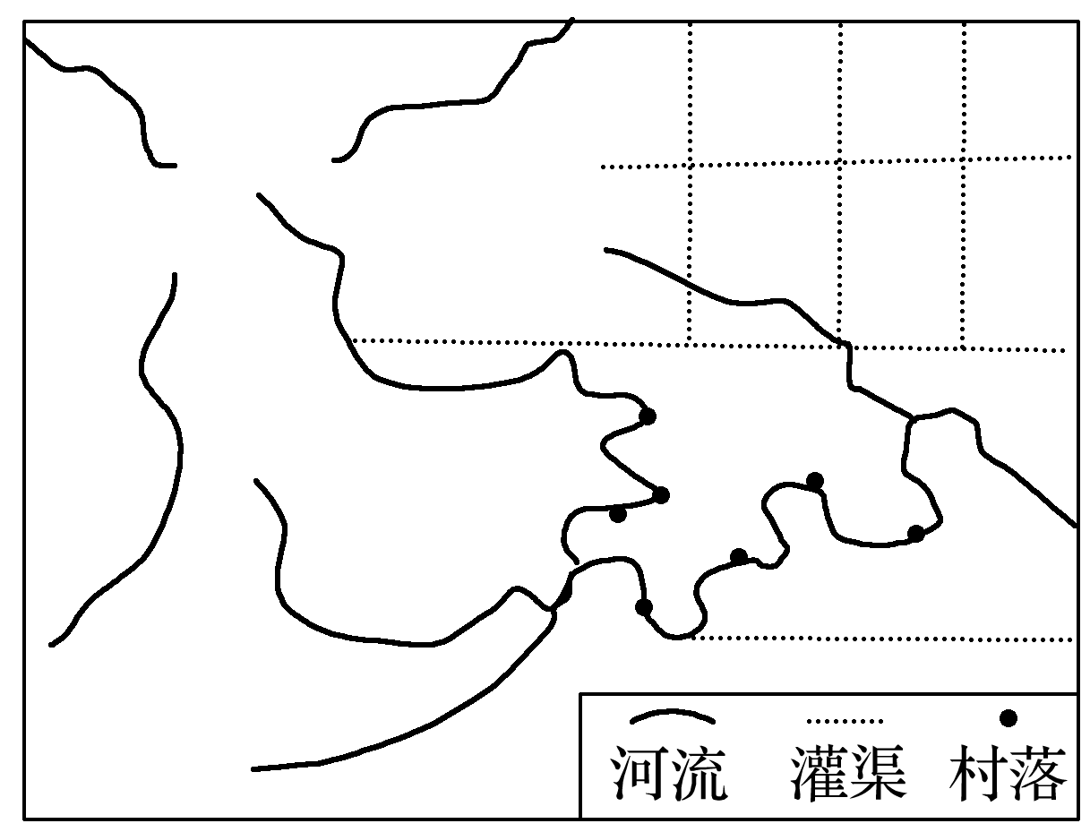
8．图示地区地势( )
A．西高东低 B．北高南低
C．西南高，东北低 D．东北高，西南低
9．该地聚落的分布特点是( )
A．灌渠周围 B．河口
C．河流交汇处 D．河流沿岸
【能力提升】
(2020·山东济南重点中学模拟)下图为“我国不同海拔(单位：m)的面积比重和人口比重统计图”。读图回答10～11题。
INCLUDEPICTURE "E:\\朱天华\\2021\\同步\\地理 鲁教 选择性必修1\\word\\L231.TIF" \* MERGEFORMATINET INCLUDEPICTURE "E:\\朱天华\\2021\\同步\\地理 鲁教 选择性必修1\\word\\L231.TIF" \* MERGEFORMATINET INCLUDEPICTURE "E:\\朱天华\\2021\\同步\\地理 鲁教 选择性必修1\\word\\L231.TIF" \* MERGEFORMATINET INCLUDEPICTURE "D:\\苏德亭2021\\看PPT\\地理 鲁教 选择性必修1\\word\\L231.TIF" \* MERGEFORMATINET 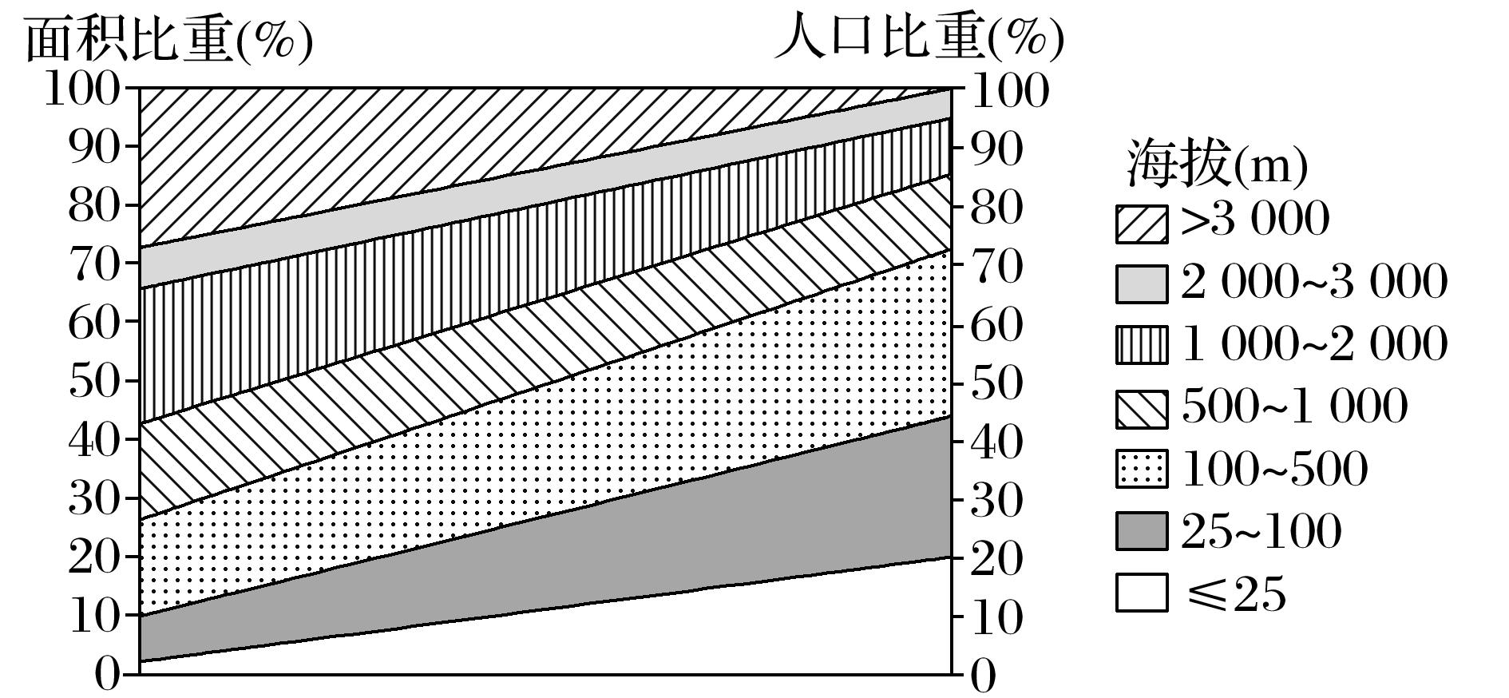
10．图中各海拔分段比较，人口密度最大的区域是( )
A．＞3 000 m的区域 B．500～1 000 m的区域
C．100～500 m的区域 D．≤25 m的区域
11．图中信息表明，我国( )
A．人口分布较均匀 B．人口大多分布在平原、丘陵区
C．人口随海拔升高而递减 D．高原地区地广人稀

一百多年前，詹天佑主持设计修建京张铁路时遇到了很多难题，其中最大的难题就是修筑从南口到八达岭一带的铁路。读图回答12～13题。
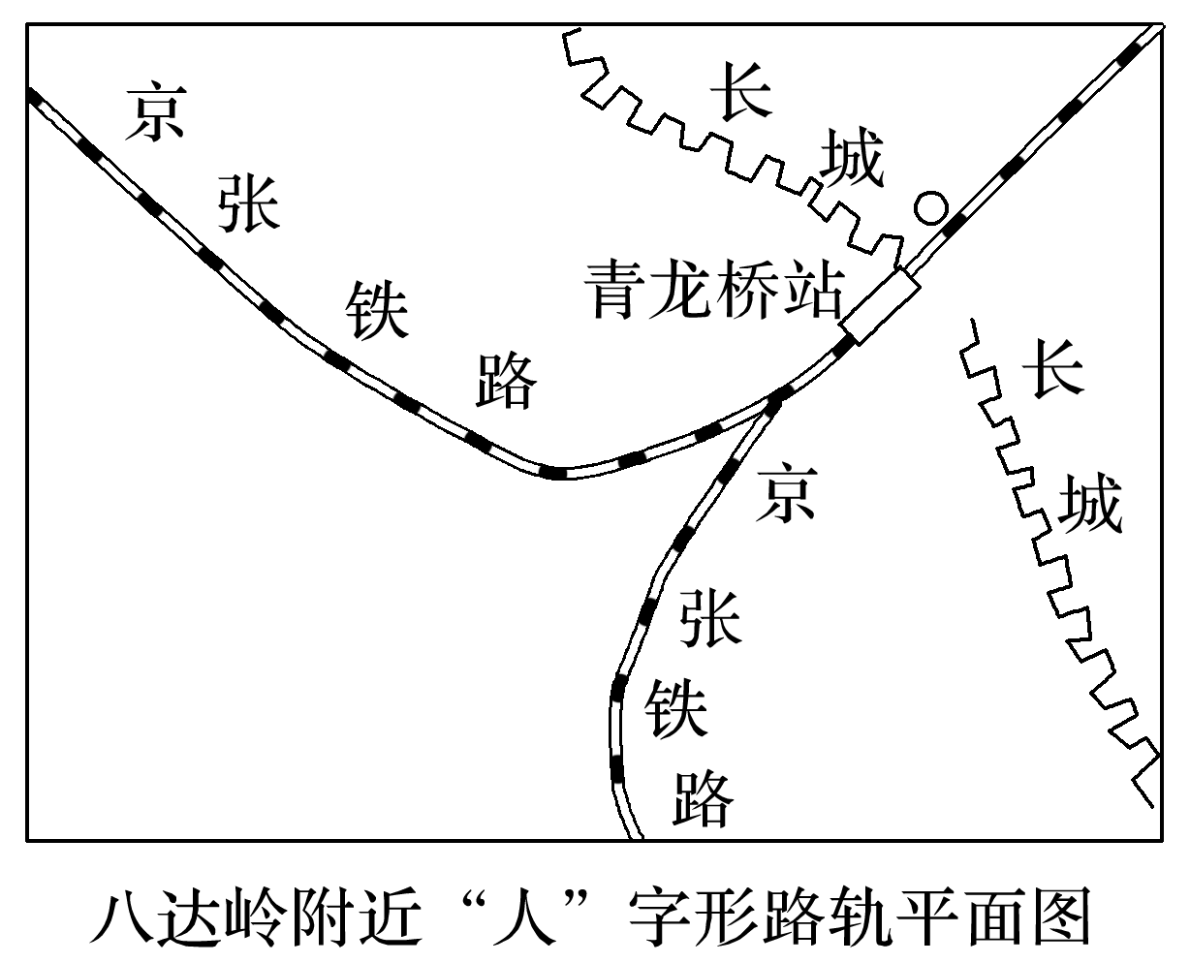
12．京张铁路八达岭段采用“人”字形铁路的主要原因是( )
A．河流较多，河谷深邃 B．地质条件复杂，多地震
C．沿线地势陡，坡度大 D．发展沿线旅游业
13．下列有关“人”字形铁路的意义，叙述正确的是( )
A．增加了施工的强度和难度
B．降低了工程建设费用
C．增加了工程建设费用
D．增加了工程量
某山区为了改造低产的山坡地，先是增施肥料，但农作物增产效果微弱。后将山坡地改造成水平梯田，增产效果显著。完成14～15题。
（★选做题）14．增施肥料效果微弱的最主要原因是该地( )
A．土层薄 B．降水变率增大
C．坡度大 D．植被覆盖率低
（★选做题）15．将山坡地改造成水平梯田，主要是为了( )
A．调节大气温度 B．提高土壤肥力
C．增加空气湿度 D．增加日照时数
高二地理补充练习
图为“某摄影爱好者在南通拍摄的照片”。据此完成下面小题。
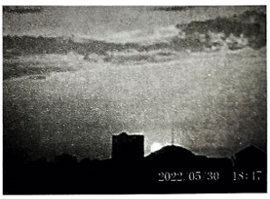
1. 该摄影爱好者拍摄此照片时，相机镜头朝向（ ）
A. 西北 B. 西南 C. 东北 D. 东南
2. 当日，南通太阳视运动轨迹是（ ）
A. 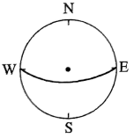B. 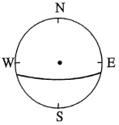C. 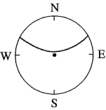D. 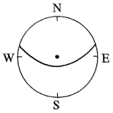
3. 2022年，可在同角度拍摄到相似照片的日期是（ ）
A. 1月11日 B. 5月8日 C. 7月15日 D. 11月21日
下图为“某日14时海平面等压线分布图”。据此完成下面小题。
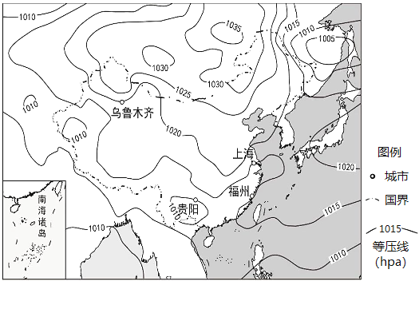
4. 此时，贵阳的天气状况最可能是（ ）
A. 风和日丽 B. 雾霾笼罩 C. 阴雨绵绵 D. 大雪纷飞
5. 福州此时的风向为（ ）
A. 偏北风 B. 偏南风 C. 偏东风 D. 偏西风
6. 当日，昼夜温差最大的城市是（ ）
A. 贵阳 B. 福州 C. 乌鲁木齐 D. 上海
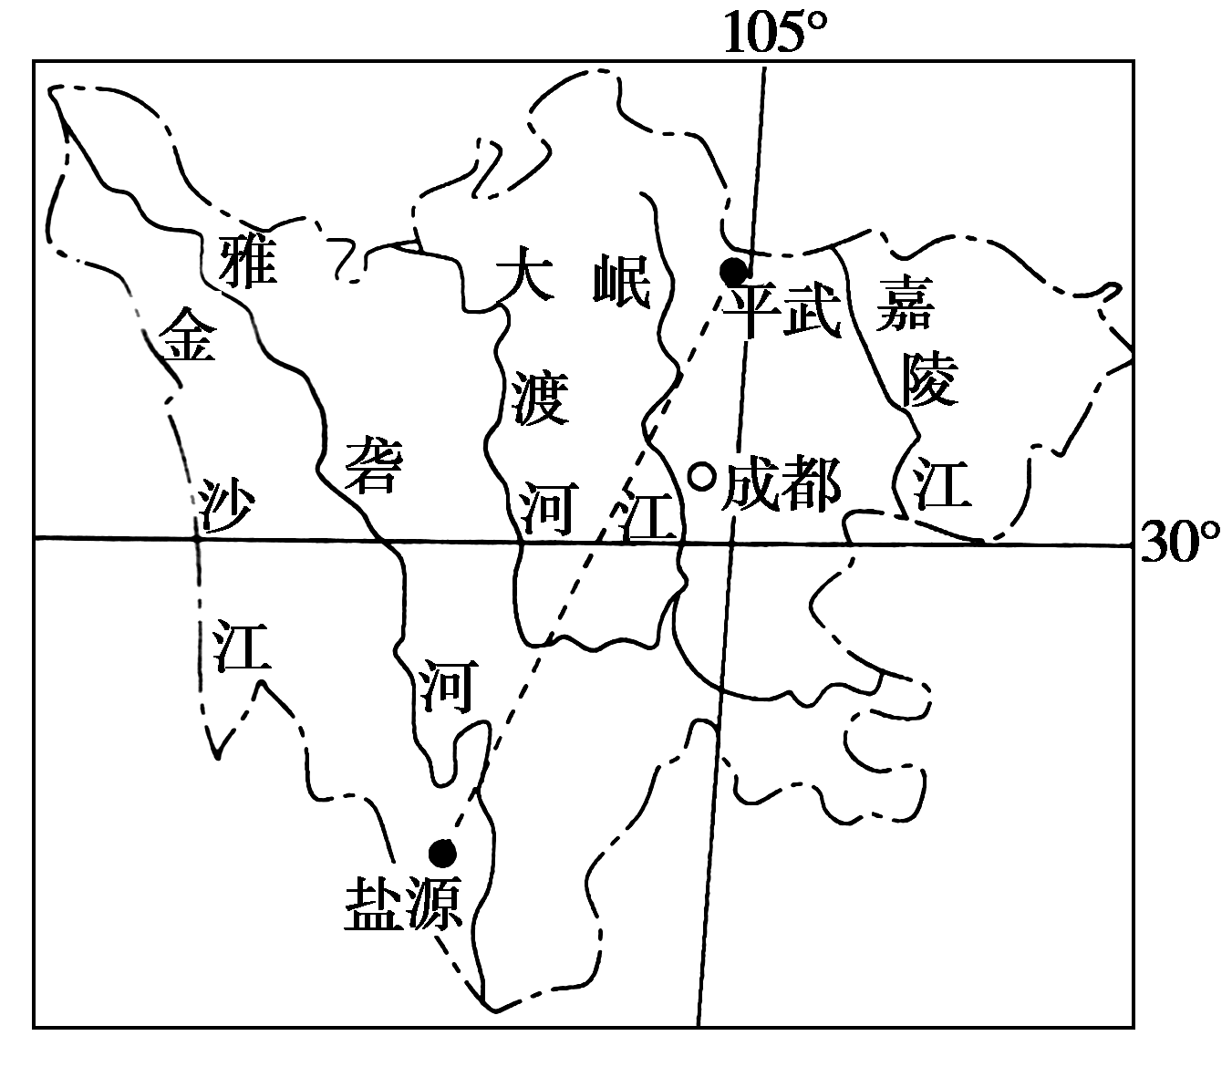
四川省平武至盐源一线两侧人口密度差异明显，但两地外出务工人员占比均较大。“十九大”以来，部分农民工返乡创业，被媒体称为“城归”。“城归”给乡村带来了人口红利升级。图为“四川省位置示意图”。据此完成下面小题。
7. 影响界线两侧人口密度差异的主要自然因素是（ ）
A. 气候 B. 地形
C. 水源 D. 土壤
8. “城归”现象出现的主要原因是（ ）
A. 城市就业机会减少
B. 城市环境质量下降
C. 乡村基础设施完善
D. 乡村振兴政策驱动
9. 人口红利升级指的是（ ）
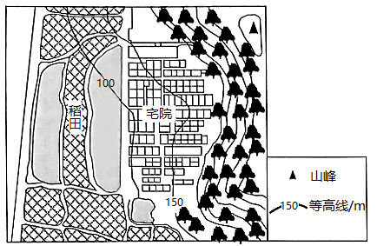
A. 劳动力数量增加 B. 年龄结构呈年轻化
C. 劳动力素质提升 D. 性别结构均衡化
“梳式布局”是岭南地区村落布局的典型代表。村中建筑多顺坡而建，前低后高，像梳子一样南北向排列，前后建筑之间的空隙很小，村前多为池塘和河涌，村后多为郁郁葱葱的小山丘。下图为“岭南地区民居‘梳式布局’示意图”。据此完成下面小题。
10. 图中，该村落的指向标应为（ ）
A. B. C. D.
11. 该聚落建筑之间的间距较小，主要是为了（ ）
A.节约土地资源 B.便于沟通交流 C.节省建筑材料 D.防止风沙侵入
12. 推测夏季晴天午后微风环境下局地环流为（ ）
A. 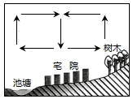 B. 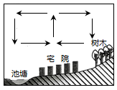
C. 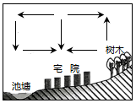 D. 